Формирование у дошкольников гражданских чувств через ознакомление с многонациональным наследием России.
« Любя своих детей, учите их любить окружающих людей, не научите - будете плакать на старость лет - вот одна из самых мудрых истин…..»
Сухомлинский В.А.
Знакомя детей с культурой разных народов, мы воспитываем уважение гордость за землю, на которой живем. У каждого народа свои традиции, сказки, праздники , национальные костюмы. Все это передается от поколения к поколению и содержит нравственные ценности: добро, дружбу, взаимопомощь, трудолюбие.
Любовь к своей родине начинается с любви к своим родителям, близким, семье, детскому саду к своему городу и конечно же к родному краю. Важная задача в воспитании – это воспитание любви к родному краю, интерес к народному творчеству, национальной культуре .
Поэтом в этом учебном году, мы организовали проект «Мой любимый город Чапаевск» в ходе, которого дети узнали много нового о родном городе, об истории возникновения, о его достопримечательностях, о людях которыми гордится наш город. Родители помогли сделать макет улицы на которой расположен наш детский сад (сюда вошли детский сад , магазин, почта ,школа).Был собран альбом детских рисунков с рассказами детей о тех местах где они любят бывать всей семьей.
Мы живем в стране большой-
Матушке - России.
В ней так много городов
И все они красивы,
Но среди родных простор
Есть одно местечко.
Все зовут его Чапаевск
Здесь мое сердечко.

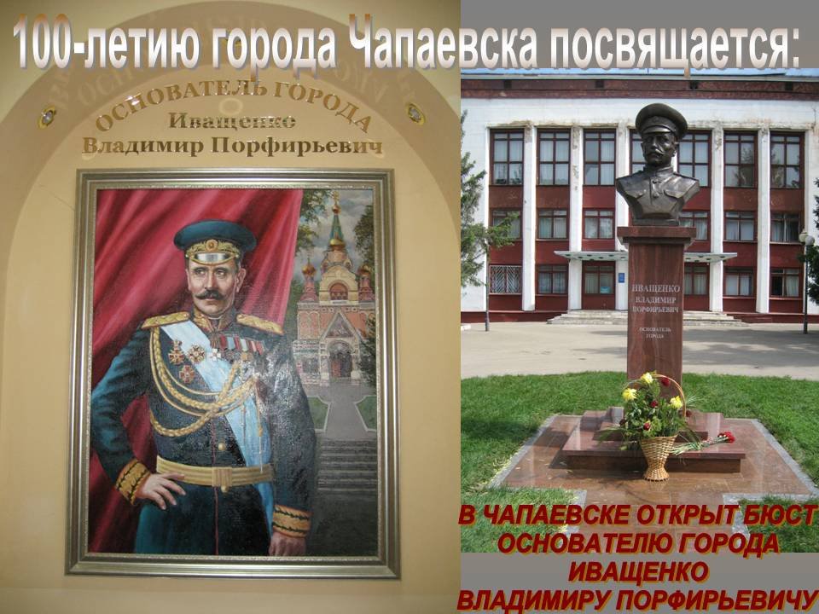
Воспитывая у детей любовь к своему городу, я показывала, что Чапаевск это частица Родины.
-Здесь люди трудятся для всех;
-Соблюдают традиции, (помнят героев, устраивают массовые гуляния и т.д.)
-В городе живут люди разных национальностей;
-Здесь берегут и охраняют природу;
--Есть общие национальные праздники.
В процессе работы над проектом была сделана карта города Чапаевска .
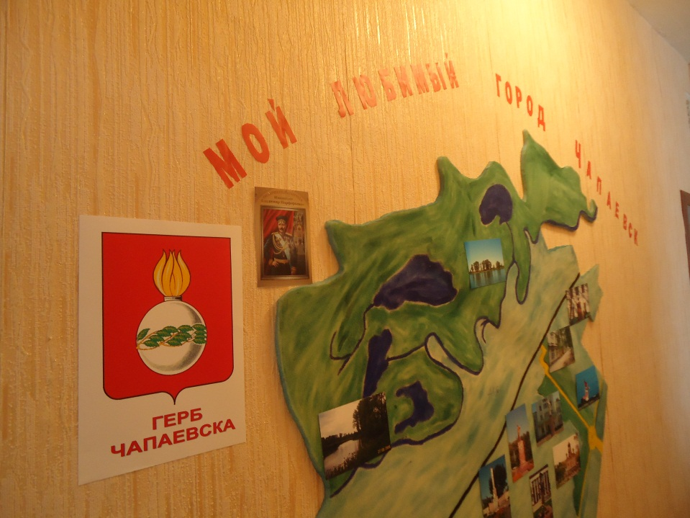

Мы живем в Чапаевске это многонациональная земля, здесь живут представители многих народов. Это русские, мордва, татары, чуваши, марийцы и другие. На занятиях я знакомлю детей с народами Поволжья, их бытом, культурой, читаем сказки, и с удовольствием играем в народные игры, проводим дни национальной культуры - это позволяет расширить кругозор детей и воспитывать уважение к другим народам.
Особенно детям запомнилось игра - путешествие в город Казань столицу Татарстана в рамках дня национальной культуры. В ходе этой работы дети познакомились с городом Казань – столицей Татарстана, ее историческими памятниками и достопримечательностями; с народностями которые проживают там, с традициями татарского народа и праздниками ; с разновидностями татарского орнамента, с музыкой татарского народа, а главное происходит привитие любови к обычаям и традициям народов Поволжья.

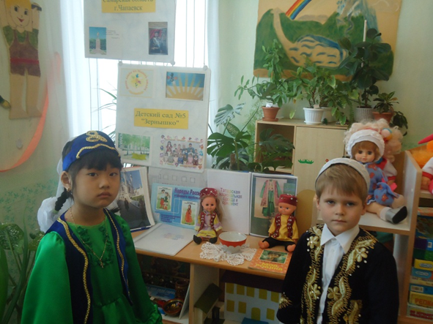
Для повышения познавательной активности детей в группе оборудован уголок национальной культуры. Здесь приветствуют детей куклы в национальных костюмах Алсу и Ренат, национальная посуда, украшения, альбом с достопримечательностями города Казань, книги , картотека народных игр, образцы орнамента и многое другое.
Мой край родной
Здесь много наций
Живем мы в дружбе и любви
Мордва, татары, и чуваши
Примером миру станем мы.

